人教版选必2 第3章 交变电流·中档卷（18题）

3.2 交变电流的描述
3.2 交变电流的描述：转轴位置对感应电动势表达式的判断
1．如图所示，矩形线圈abcd放在匀强磁场中，ad=bc=l₁，ab=cd=l₂。从图示位置起该线圈以角速度ω绕不同转轴匀速转动，则（ ）
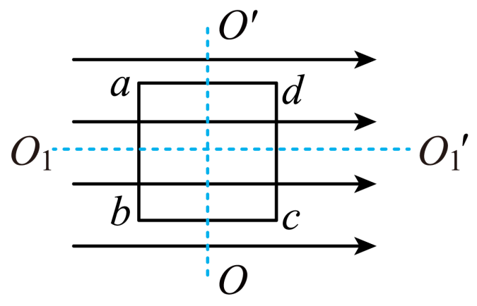
A．以OO′为转轴时，感应电动势e=Bl₁l₂ωsinωt；B．以O₁O₁′为转轴时，感应电动势e=Bl₁l₂ωsinωt；C．以OO′为转轴时，感应电动势e=Bl₁l₂ωcosωt；D．以OO′为转轴跟以ab为转轴一样，感应电动势e=Bl₁l₂ωcosωt
【答案】CD 【难度】0.85 【知识点】正弦式交变电流瞬时值的表达式及其推导
【详解】AC．以OO′为转轴时，感应电动势的最大值为$e_{\text{m}}=nBSω=Bl_{1}l_{2}ω$
t=0时刻，线圈中感应电动势最大，所以e随t按余弦规律变化，即
e=Bl₁l₂ωcosωt
故A错误，C正确；
B．以O₁O₁′为转轴时，穿过线圈的磁通量不变，感应电动势始终为零，故B错误；
D．以ab为转轴时，只有cd边切割磁感线，但cd边的线速度变为以OO′为转轴时的2倍，因此以OO′为转轴跟以ab为转轴一样，感应电动势为
e=Bl₁l₂ωcosωt
故D正确。
故选CD。

3.2 交变电流的描述：交变电流波形图像的选择与判断
2．图示为交流发电机模型的示意图。位于磁场中的矩形导线框abcd可绕过其对称轴的轴线（图中虚线）转动。已知在t=0时刻，线框的平面与磁场方向垂直（即图示位置），并从此位置开始以恒定的角速度绕转轴沿逆时针方向转动。若规定通过电阻的电流从e到f为正，则下列i﹣t图象正确的是（ ）
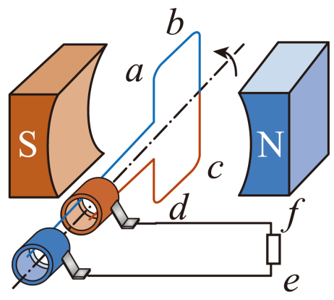
A．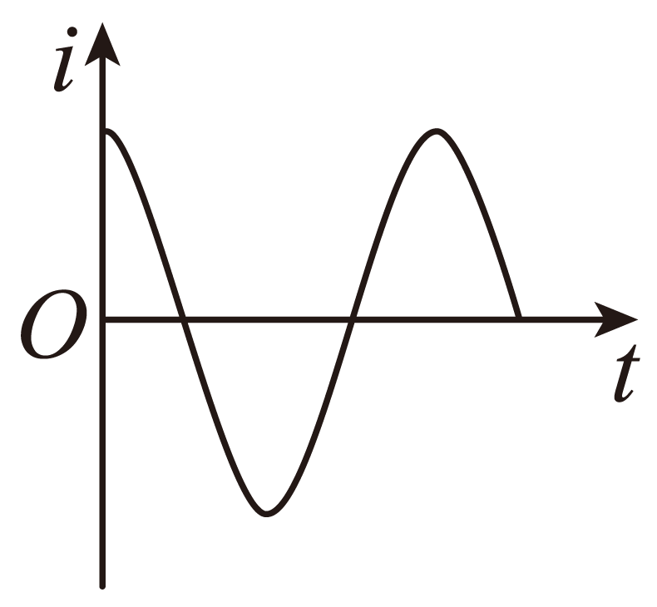 B．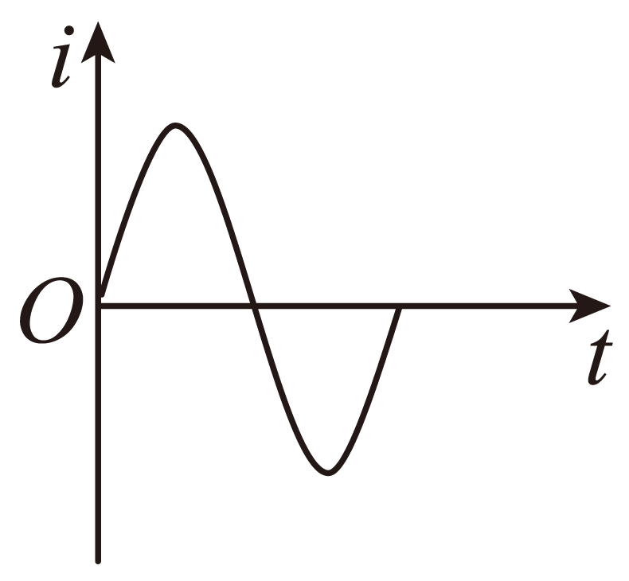
C．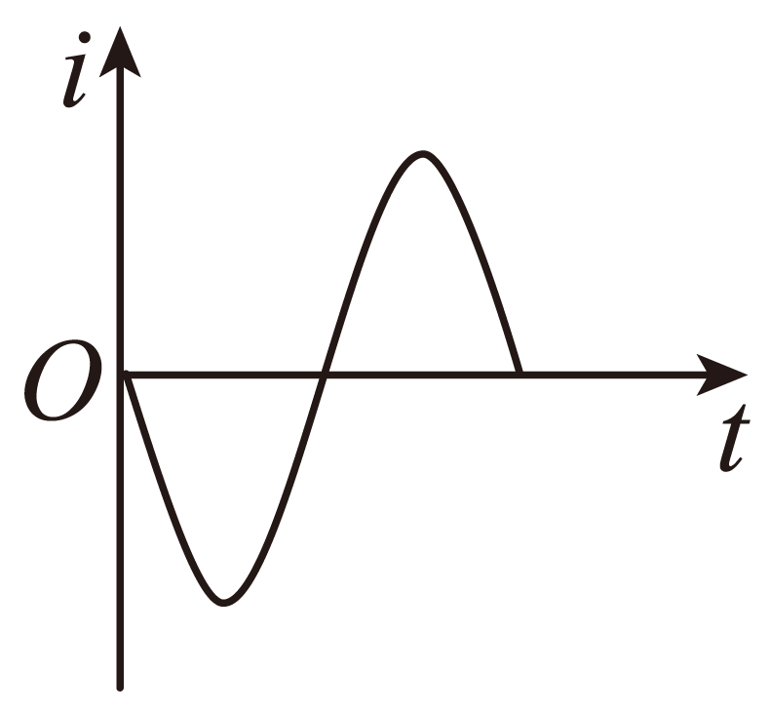 D．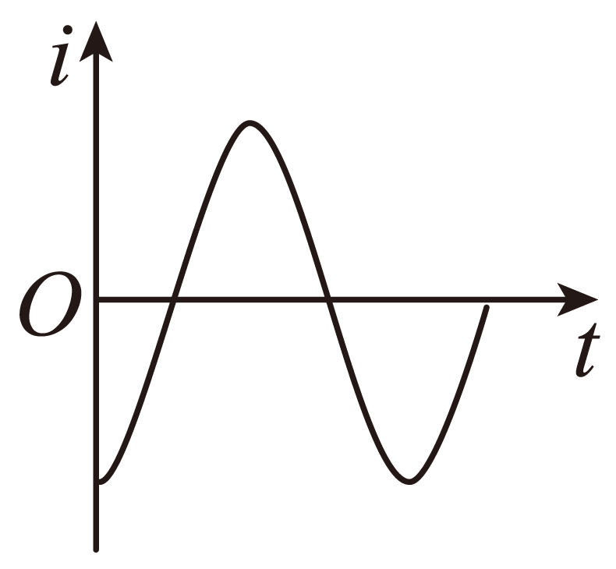
【答案】C 【难度】0.85 【知识点】交流发电机原理和示意图
【详解】线圈在t=0时刻，线圈处于中性面位置，此时产生的感应电动势为零，形成的感应电流为零，根据楞次定律和安培定则可知在前$\frac{T}{4}$时间内，形成的电流由a指向b，故流过电阻的电流由f到e，与规定的正方向相反。
故选C。

3．为了研究交流电的产生过程，小张同学设计了如下实验构思方案：第一次将单匝矩形线圈放在匀强磁场中，线圈绕转轴OO₁按图示方向匀速转动（ab向纸外，cd向纸内），并从图甲所示位置开始计时，此时产生的交流电如图乙所示。第二次他仅将转轴移至ab边上，第三次他仅将转轴OO₁右侧的磁场去掉，关于后两次的电流图像，下列说法正确的是（ ）
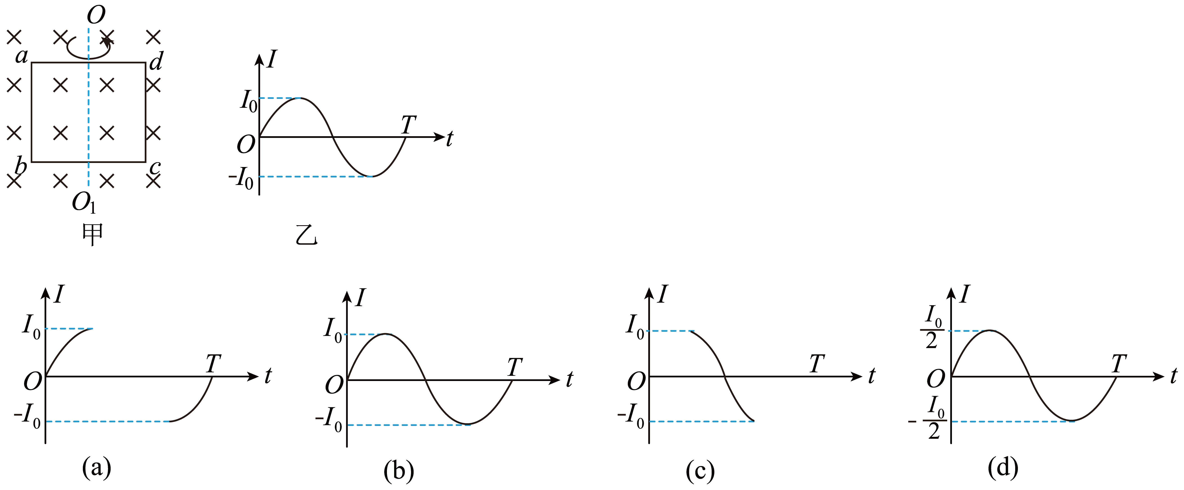
A．第二次是（a）图 B．第二次是（c）图；C．第三次是（b）图 D．第三次是（d）图
【答案】D 【难度】0.65 【知识点】交流电的u-t图像和i-t图像
【详解】AB．第二次将转轴移到ab边上穿过线圈的磁通量变化情况与线圈绕转轴OO₁转动变化情况相同，故产生的感应电流与第一次相同，选项AB错误；
CD．第三次将OO₁右侧的磁场去掉，线圈在转动过程中只有一边切割磁感线，产生的交变电流的最大值为原来的$\frac{1}{2}$，选项C错误，D正确。
故选D。

3.2 交变电流的描述：图像信息提取与四值计算
4．如图甲所示，在匀强磁场中，一矩形金属线圈两次分别以不同的转速，绕与磁感线垂直的轴匀速转动，产生的交变电动势图象如图乙中曲线a，b所示，则( )
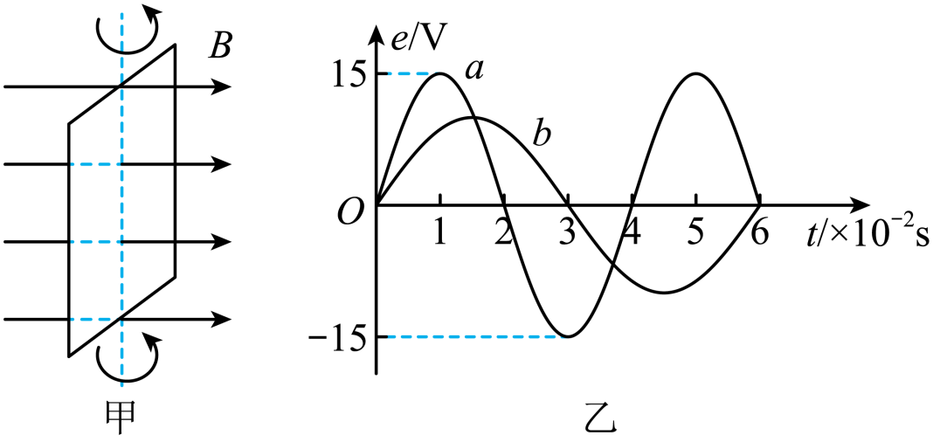
A．两次t＝0时刻线圈平面均与中性面重合；B．曲线a，b对应的线圈转速之比为2∶3；C．曲线a表示的交变电动势频率为25 Hz；D．曲线b表示的交变电动势有效值为10 V
【答案】AC 【难度】0.65 【知识点】中性面及其性质、交变电流的频率、正弦式交流电的电动势和电流有效值
【详解】A．t＝0时刻，两次产生的交流电的电动势瞬时值均为零，因此线圈平面均与中性面重合，故A正确；
B．根据$T=\frac{2π}{ω}=\frac{2π}{2πn}=\frac{1}{n}$
可知周期与转速n成反比，图中a、b对应的周期之比为2∶3，因此线圈转速之比3∶2，故B错误；
C．曲线a表示的交流电的周期为$T_{a}=0.04\text{s}$
则交变电动势频率为$f_{a}=\frac{1}{T_{a}}=25\text{Hz}$
故C正确；
D．根据电动势最大值$E_{\text{m}}=BSω=BS2πn$
由于BS相同，可知电动势最大值正比与n，图像可知曲线a对应的电动势的最大值$E_{\text{m1}}=15\text{V}$，则有$\frac{E_{\text{m1}}}{E_{\text{m2}}}=\frac{n_{a}}{n_{b}}=\frac{3}{2}$
可知曲线b对应的电动势的最大值$E_{\text{m2}}=10\text{V}$
故曲线b的电动势有效值$E_{b有效}=\frac{E_{\text{m2}}}{\sqrt{2}}=5\sqrt{2}\text{V}$
故D错误。
故选AC。

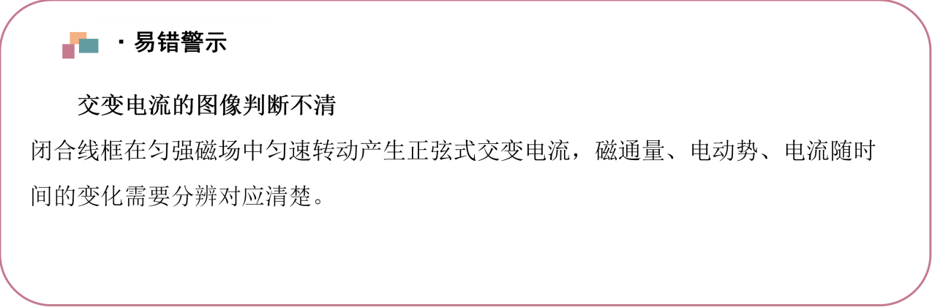
5．一矩形线圈的匝数为50，在匀强磁场中绕垂直于磁场方向的轴匀速转动时，穿过线圈的磁通量随时间的变化规律如图所示。下列结论正确的是（ ）
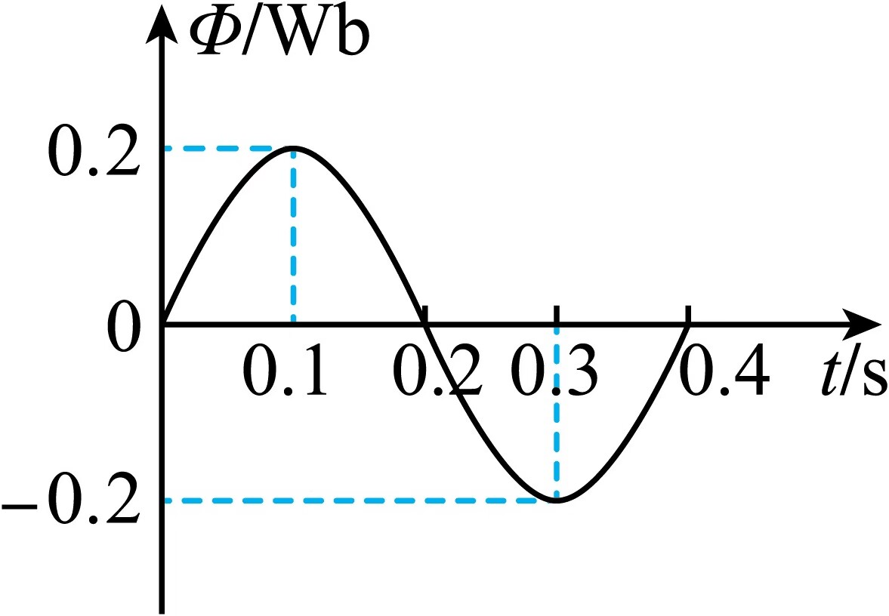
A．在t=0.1s和t=0.3s时，电动势最大；B．在t=0.2s和t=0.4s时，电动势方向发生改变；C．电动势的最大值是50V；D．在t=0.4s时，磁通量的变化率最大，为3.14Wb/s
【答案】D 【难度】0.65 【知识点】中性面及其性质
【详解】A．在t=0.1s和t=0.3s时磁通量最大，感应电动势为零，故A错误；
B．在t=0.2s和t=0.4s时，磁通量为零，感应电动势、感应电流最大，电动势方向不发生改变，故B错误；
C．电动势的最大值为$E_{\text{m}}=NBSω=NΦ_{\text{m}}ω=50×0.2×\frac{2π}{0.4}\text{V}=50π\text{V}$
故C错误；
D．在t=0.4s时，磁通量为零，磁通量的变化率最大，即$\frac{ΔΦ}{Δt}=\frac{E_{\text{m}}}{N}=π=3.14\text{Wb/s}$
故D正确。
故选D。

3.2 交变电流的描述：正弦式交变电流的综合计算
6．如图所示，匀强磁场的磁感应强度B＝$\frac{\sqrt{2}}{π}$T，边长L＝10cm的正方形线圈abcd共100匝，线圈总电阻r＝1Ω，线圈绕垂直于磁感线的轴OO′匀速转动，角速度ω＝2π rad/s，外电路电阻R＝4Ω。求：
（1）转动过程中线圈中感应电动势的最大值；
（2）从图示位置（线圈平面与磁感线平行）开始感应电动势的瞬时值表达式；
（3）由图示位置转过30°角时电路中电流的瞬时值；
（4）线圈从开始计时经$\frac{1}{6}$s时线圈中的感应电流的瞬时值；
（5）外电路R两端电压的瞬时值表达式。
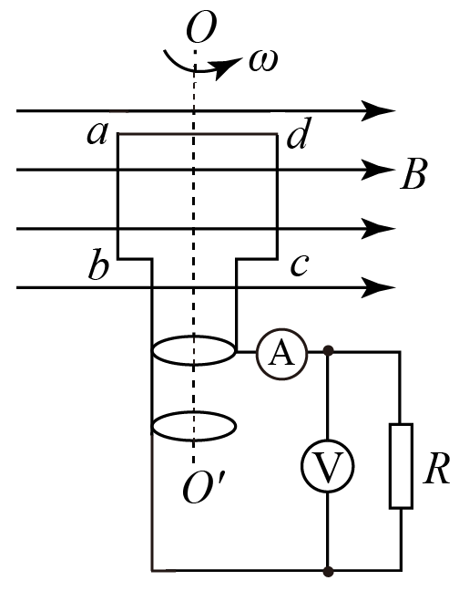
【答案】（1）2$\sqrt{2}$V；（2）e＝2$\sqrt{2}$cos 2πt （V）；（3）$\frac{\sqrt{6}}{5}$A；（4）$\frac{\sqrt{2}}{5}$A；（5）uR＝$\frac{8\sqrt{2}}{5}$cos 2πt（V） 【难度】0.65 【知识点】交变电流的峰值、正弦式交变电流瞬时值的表达式及其推导
【详解】（1）设转动过程中线圈中感应电动势的最大值为E_{m}，则
E_{m}＝nBL²ω＝100×$\frac{\sqrt{2}}{π}$×0.1²×2π V＝2$\sqrt{2}$V
（2）从题图所示位置开始计时，感应电动势的瞬时值表达式为
e＝E_{m}cos ωt＝2$\sqrt{2}$cos 2πt （V）
（3）从题图所示位置转过30°角时感应电动势的瞬时值
e′＝$2\sqrt{2}$cos 30° V＝$\sqrt{6}$V
则电路中电流的瞬时值为
i＝$\frac{e^{′}}{R+r}$＝$\frac{\sqrt{6}}{5}$A
（4）t＝$\frac{1}{6}$s时，瞬时电动势为
e″＝E_{m}cos ωt＝$2\sqrt{2}$cos（$2π×\frac{1}{6}$）＝$\sqrt{2}$V
对应的电流的瞬时值
i′＝$\frac{e^{″}}{R+r}=\frac{\sqrt{2}}{5}\text{A}$
（5）外电路R两端电压的最大值为$U_{\text{m}}=\frac{E_{\text{m}}⋅R}{R+r}=\frac{8\sqrt{2}}{5}\text{V}$
则外电路R两端电压的瞬时值表达式为$u_{R}=U_{\text{m}}cosωt=\frac{8\sqrt{2}}{5}cos2πt（\text{V}）$

7．如图所示，处于匀强磁场中的正方形线圈abcd，边长$L=0.2\text{m}$，共100匝，线圈的总电阻$r=2Ω$，外接电阻$R=8Ω$，线圈以角速度$ω=100\text{πrad}/\text{s}$绕ab边匀速转动，理想电压表的示数为40V。求：
（1）匀强磁场的磁感应强度大小；
（2）线圈由图示位置转过30°的过程中，通过电阻R的电荷量。
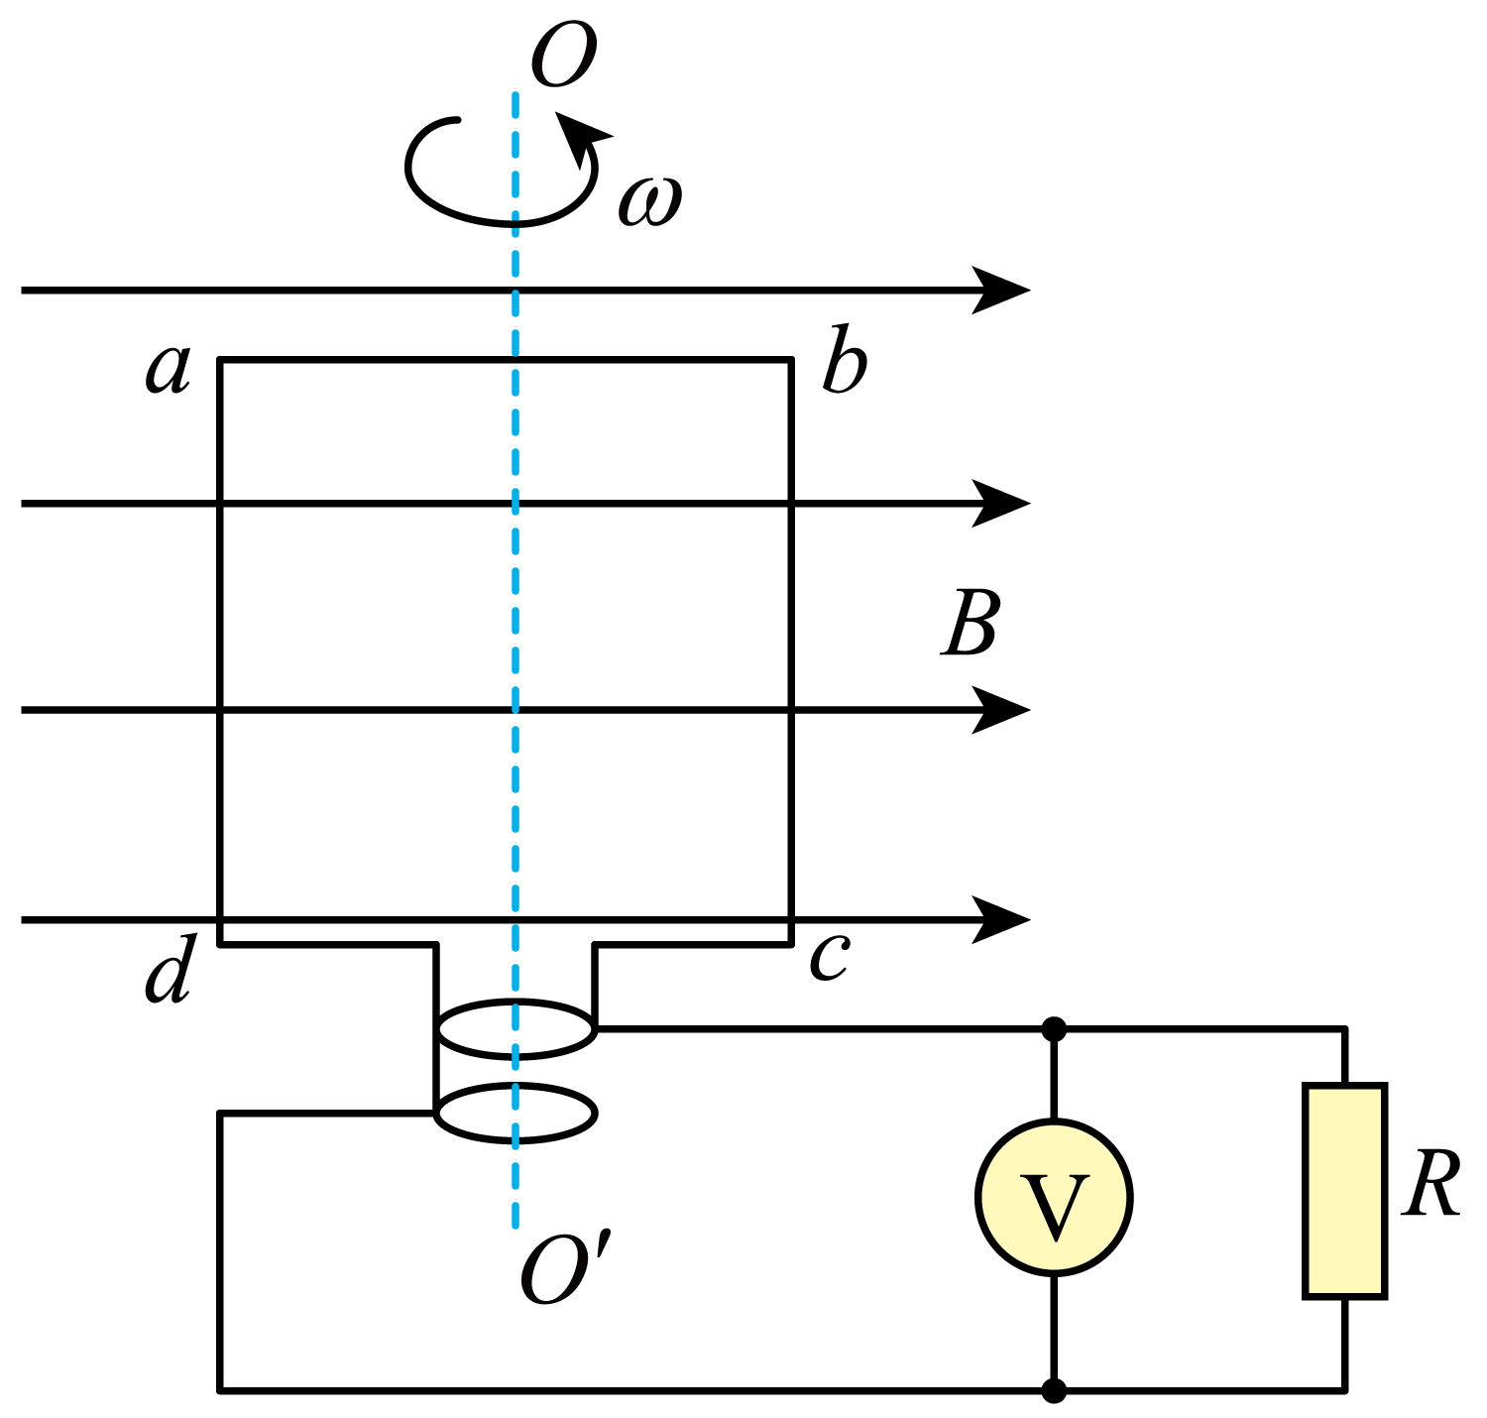
【答案】（1）$\frac{\sqrt{2}}{8π}\text{T}$；（2）$\frac{\sqrt{2}}{40π}\text{C}$ 【难度】0.65 【知识点】交变电流的峰值、正弦式交流电的电动势和电流有效值、计算转动过程中通过线圈截面的电量
【详解】（1）设电动势的有效值为E，则有$U=\frac{R}{R+r}⋅E$
根据正弦交流电最大值与有效值的关系$E=\frac{\sqrt{2}}{2}E_{\text{m}}$
解得$E_{\text{m}}=50\sqrt{2}\text{V}$
线圈中感应电动势的最大值$E_{\text{m}}=NBSω$
解得$B=\frac{\sqrt{2}}{8π}\text{T}$
（2）线圈从图示位置转过30°，线圈的磁通量变化大小$ΔΦ=BL^{2}sin30°=B\frac{L^{2}}{2}$
通过电阻R的电荷量$q=\overline{I}Δt$
又
$\overline{E}=N\frac{ΔΦ}{Δt}$，$\overline{I}=\frac{\overline{E}}{R+r}$
解得$q=\frac{\sqrt{2}}{40π}\text{C}$

3.2 交变电流的描述：一般交变电流有效值的计算
8．多数同学家里都有调光台灯、调速电风扇，过去是用变压器来实现上述调节的，这种调节方法成本高、体积大、效率低，且不能任意调节灯的亮度或电风扇的转速。现在的调光台灯、调速电风扇是用可控硅电子元件来实现调节的。如图甲所示为一种调光台灯的电路示意图，它通过双向可控硅电子元件实现了无级调节亮度。给该台灯接正弦交流电后加在灯管两端的电压为如图乙所示的周期性电压（每个周期的前半部分为一正弦函数完整波形的前$\frac{1}{4}$段），则此时交流电压表的示数为（ ）
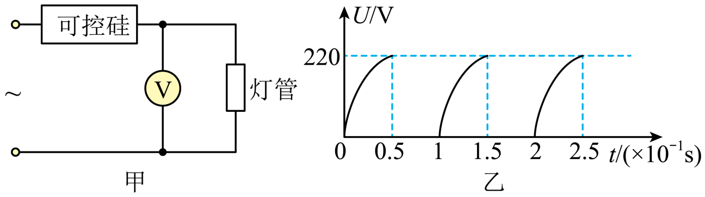
A．220V B．110V C．$\frac{220}{\sqrt{2}}\text{V}$ D．$\frac{110}{\sqrt{2}}\text{V}$
【答案】B 【难度】0.65 【知识点】有效值的定义、一般交流电的有效值
【详解】设交流电的有效值为U，将交流电与直流电分别通过相同电阻R，一个周期内产生热量相等，即$\frac{U^{2}}{R}⋅T=\frac{{\left(\frac{U_{\text{m}}}{\sqrt{2}}\right)}^{2}}{R}⋅\frac{T}{4}+\frac{{\left(\frac{U_{\text{m}}}{\sqrt{2}}\right)}^{2}}{R}⋅\frac{T}{4}$
解得$U=\frac{U_{\text{m}}}{2}=110\text{V}$
故选B。

9．某种交流电的电流i随时间t变化的图像如图中的实线所示，则这种交流电的有效值为（ ）
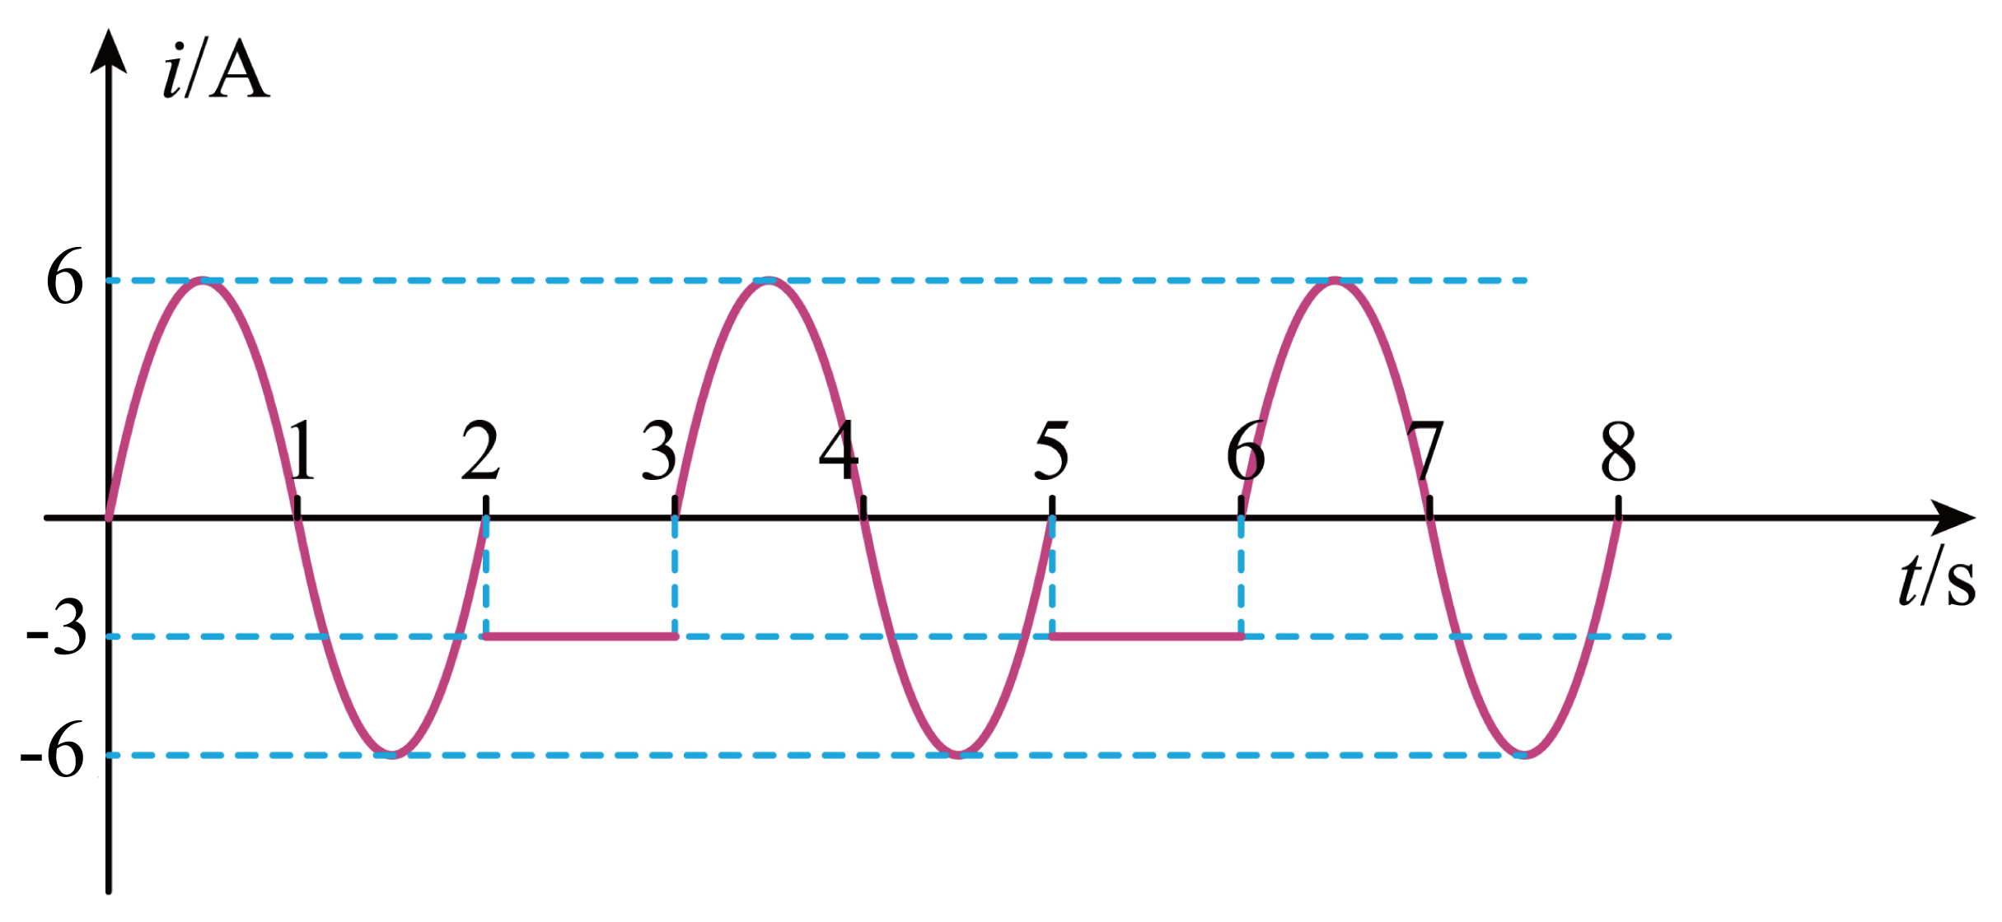
A．$\frac{\sqrt{15}}{3}\text{A}$ B．$\sqrt{15}\text{A}$ C．$3\sqrt{3}\text{A}$ D．$5\text{A}$
【答案】B 【难度】0.65 【知识点】有效值的定义、一般交流电的有效值
【详解】根据交流电有效值的定义可得${\left(\frac{6}{\sqrt{2}}\right)}^{2}R×2+3^{2}×R×1=I^{2}R×3$
解得$I=\sqrt{15}\text{A}$
这种交流电的有效值为$\sqrt{15}\text{A}$。
故选B。

3.3 变压器
3.3 变压器：理想变压器基本关系的应用
10．如图所示，理想变压器的原线圈连接峰值为$16\sqrt{2}\text{V}$的正弦式交流电，该变压器的原线圈$n_{1}=800$匝，副线圈$n_{2}$未知，$n_{3}=200$匝，两副线圈分别接上灯泡L和定值电阻$R$。闭合开关${\text{S}}_{1}$，灯泡正常发光，已知灯泡的额定功率为8W，额定电流为1A，定值电阻$R=4\text{Ω}$。求：
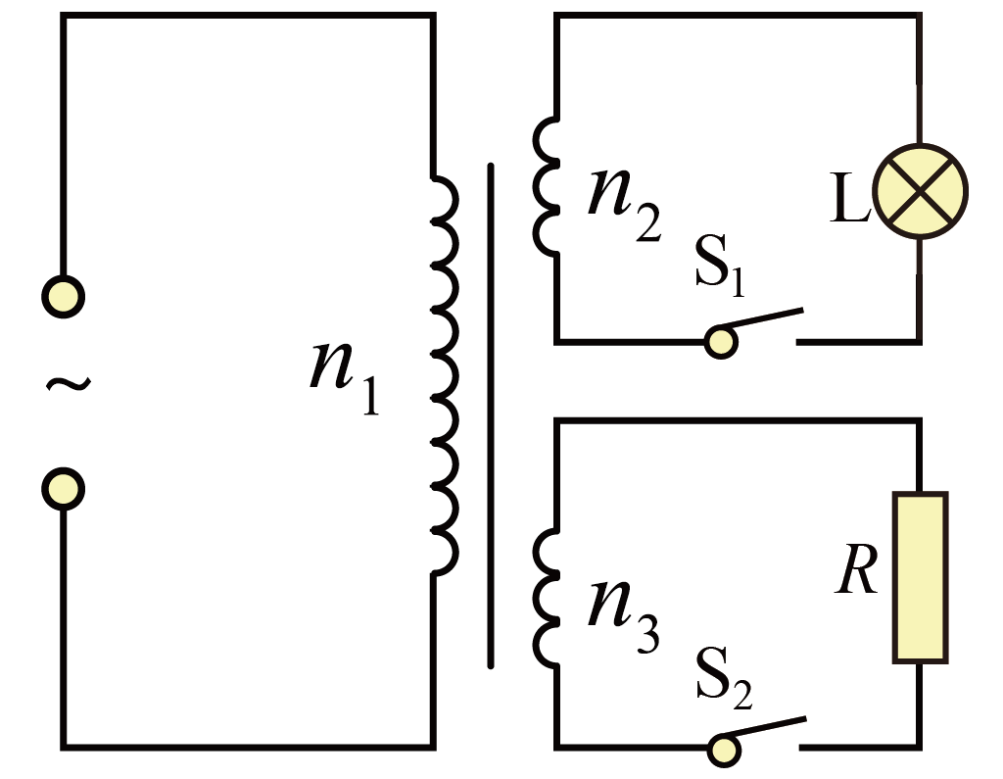
(1)副线圈匝数$n_{2}$；
(2)若同时闭合开关${\text{S}}_{1}$和${\text{S}}_{2}$，原线圈中的电流$I_{1}$。
【答案】(1)$400$匝 (2)$0.75\text{A}$ 【难度】0.65 【知识点】理想变压器两端电压与匝数的关系、理想变压器两端功率的计算、电功和电功率定义、表达式及简单应用
【详解】（1）对灯泡由电功率公式可得$P_{2}=U_{2}I_{2}$
解得$U_{2}=8\text{V}$
对原线圈电压则有$U_{1}=\frac{U_{\text{m}}}{\sqrt{2}}=16\text{V}$
由理想变压器原、副线圈的电压比等于匝数比可得$\frac{U_{1}}{U_{2}}=\frac{n_{1}}{n_{2}}$
解得
$n_{2}=400$匝
（2）若同时闭合开关${\text{S}}_{1}$和${\text{S}}_{2}$，对副线圈$n_{3}$则有$\frac{U_{1}}{U_{3}}=\frac{n_{1}}{n_{3}}$
解得$U_{3}=4\text{V}$
对电阻R由电功率公式可得$P_{3}=\frac{{U₃²}_{}^{}}{R}=4\text{W}$
由理想变压器原、副线圈的功率相等可得$U_{1}I_{1}=P_{2}+P_{3}$
解得$I_{1}=0.75\text{A}$

11．在图（a）所示的交流电路中，电源电压的有效值为$220\text{V}$，理想变压器原、副线圈的匝数比为10∶1，$R_{1}$、$R_{2}$、$R_{3}$均为固定电阻，$R_{2}=10Ω,R_{3}=20Ω$，各电表均为理想电表。已知电阻$R_{2}$中电流$i_{2}$随时间$t$变化的正弦曲线如图（b）所示。下列说法正确的是（ ）
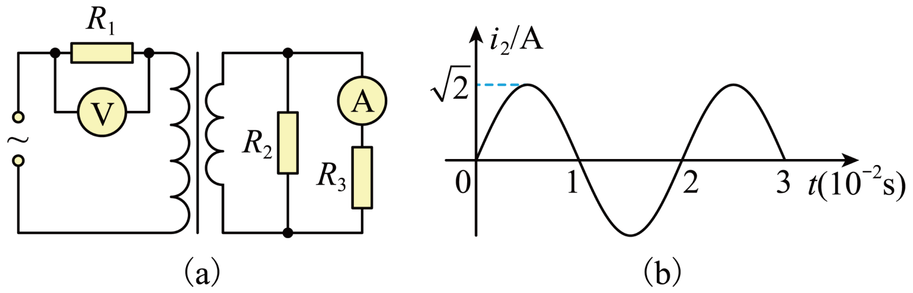
A．所用交流电的周期为$0.02\text{s}$ B．所用交流电的频率为$100\text{Hz}$；C．电压表的示数为$120\text{V}$ D．电流表的示数为$0.5\text{A}$
【答案】ACD 【难度】0.65 【知识点】交流电的u-t图像和i-t图像、电表示数的含义、铭牌上的额定电压、理想变压器两端电压与匝数的关系
【详解】A．由图可知所用交流电的周期为$T=0.02s$
故A错误；
B．所用交流电的频率为$f=\frac{1}{T}=50Hz$
故B错误；
D．电阻$R_{2}$中电流的有效值为$I=\frac{I_{m}}{\sqrt{2}}=1A$
副线圈两端电压为$U_{2}=IR_{2}=10V$
电流表的示数为$I_{3}=\frac{U_{2}}{R_{3}}=\frac{10}{20}A=0.5A$
故D正确；
C．由$\frac{U_{1}}{U_{2}}=\frac{n_{1}}{n_{2}}=\frac{10}{1}$
可得原线圈两端电压为$U_{1}=100V$
电压表的示数为$U=U_{0}−U_{1}=220V−100V=120V$
故C正确。
故选ACD。

3.3 变压器：变压器电路的动态分析
12．如图所示，电路中的升压变压器为理想变压器，三个交流电表也都是理想电表，$R_{0}$为定值电阻。已知当滑动变阻器$R$的滑动触头P向下滑动时，则（ ）
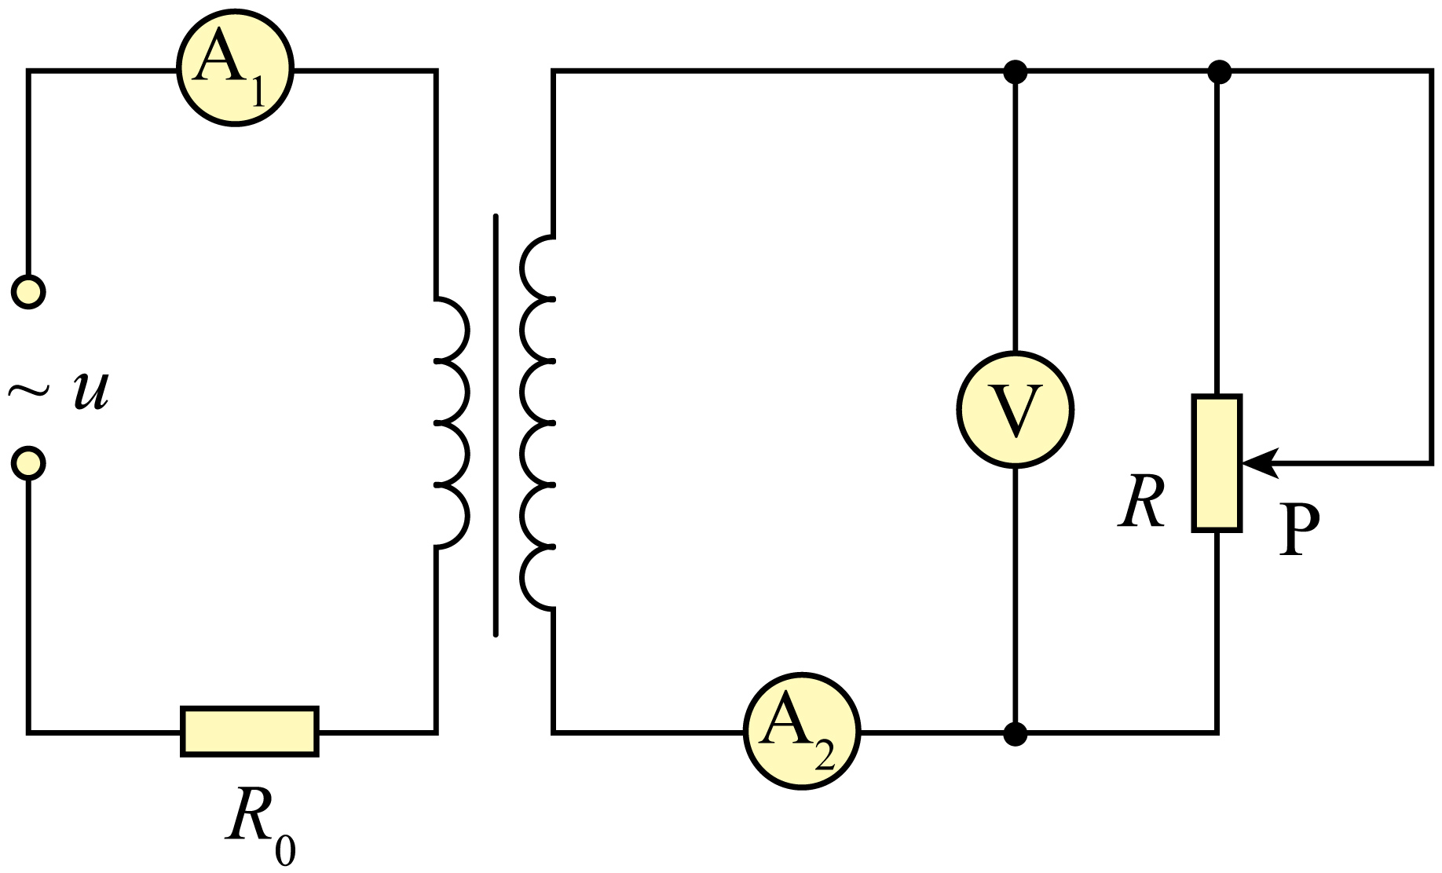
A．电压表示数不变；B．两个电流表示数都减小；C．变阻器的功率一定增大；D．交流电源的输入功率一定增大
【答案】D 【难度】0.65 【知识点】变压器两端电路的动态分析
【详解】AB．根据题意，设升压变压器原副线圈匝数比为$k$，将副线圈等效为原线圈中的一个等效电阻，则等效电阻为$R_{等}=k^{2}R$
当滑动变阻器$R$的滑动触头P向下滑动时，滑动变阻器的阻值减小，等效电阻的阻值减小，电流表${\text{A}}_{\text{1}}$的示数$I_{1}=\frac{u}{R_{0}+R_{等}}$
增大，原线圈输入电压$U_{1}=u−I_{1}R_{0}$
减小，升压变压器原副线圈匝数比不变，则副线圈输出电压减小，副线圈的电流增大，即电压表示数减小，电流表${\text{A}}_{2}$的示数增大，故AB错误；
C．变阻器的功率等于等效电阻的功率，当等效电阻的阻值与$R_{0}$阻值相等时，等效电阻的功率最大，题中无法比较等效电阻的阻值与$R_{0}$阻值的大小关系，无法确定变阻器的功率变化情况，故C错误；
D．交流电源的输入电压不变，输入电流增大，则交流电源的输入功率一定增大，故D正确。
故选D。

13．如图所示的理想变压器，原、副线圈的匝数分别为8和5，且原线圈两端的输入电压U₀不变，所接的电表均为理想交流电表，两个定值电阻的阻值均为R₀，滑动变阻器的最大阻值为R₀，两个端点分别是M、N，滑片为P，下列说法正确的是（ ）
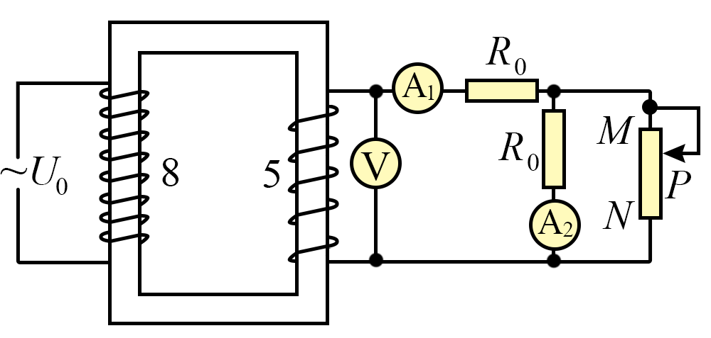
A．滑片P由M向N移动的过程中，电压表的示数会逐渐减小；B．滑片P由M向N移动的过程中，电流表A₁、A₂的示数均逐渐增大；C．滑片P由M向N移动的过程中，流过滑动变阻器的电流会增大；D．当滑片P位于M点时，电源输出的功率为$\frac{25{U₀²}_{}^{}}{96R_{0}}$
【答案】CD 【难度】0.65 【知识点】理想变压器两端功率的计算、变压器两端电路的动态分析
【详解】A．电压表的示数等于变压器的次级电压，由初级电压和匝数比决定，总是不变的，选项A错误；
BC．滑片P由M向N移动的过程中，滑动变阻器阻值减小，则次级总电阻减小，总电流变大，即电流表A₁的示数逐渐增大、与A₁串联的电阻R₀的电压变大，则与A₂串联的电阻R₀上的电压减小，即电流表A₂示数减小，则流过滑动变阻器的电流会增大，选项B错误，C正确；
D．变压器次级电压$U_{2}=\frac{5}{8}U_{0}$
当滑片P位于M点时，次级电阻$R_{次}=R_{0}+\frac{R_{0}×R_{0}}{R_{0}+R_{0}}=\frac{3R_{0}}{2}$
次级功率为$P=\frac{{U₂²}_{}^{}}{R_{次}}=\frac{25{U₀²}_{}^{}}{96R_{0}}$
则电源输出的功率为$\frac{25{U₀²}_{}^{}}{96R_{0}}$，选项D正确。
故选CD。

3.3 变压器：互感器与自耦变压器
14．互感器又称仪用变压器，是电流互感器和电压互感器的统称，常用于测量或保护系统。如图所示，$T_{1}$、$T_{2}$是监测交流高压输电参数的互感器，a、b是交流电压表或交流电流表，若高压输电线间电压为$220kV$，$T_{1}$的原、副线圈匝数比为$1:20$，交流电压表的示数为$200V$，交流电流表的示数为$2A$，则下列说法正确的是（ ）
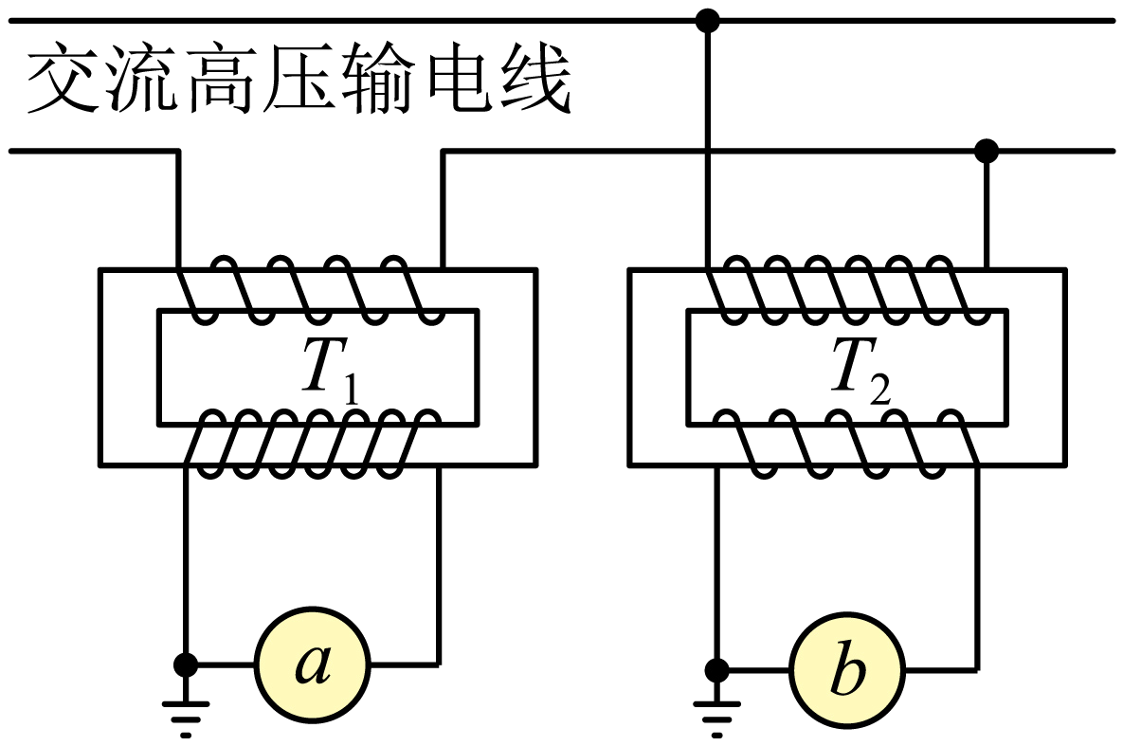
A．a是交流电压表，b是交流电流表；B．$T_{2}$的原、副线圈匝数比为$1100:1$；C．高压线路输送的电流为$20A$；D．高压线路输送的电功率为$8.8×{10}^{3}kW$
【答案】BD 【难度】0.65 【知识点】电压互感器、电流互感器
【详解】A．图中$T_{2}$的原线圈并联在高压输电线上，$T_{1}$的原线圈串联在高压输电线上，可知，$T_{1}$为电流互感器，$T_{2}$为电压互感器，即a是交流电流表，b是交流电压表，故A错误；
B．$T_{2}$为电压互感器，根据电压与匝数的关系有$\frac{n_{b1}}{n_{b2}}=\frac{U_{1}}{U_{2}}=\frac{220×{10}^{3}}{200}=\frac{1100}{1}$
故B正确；
C．$T_{1}$为电流互感器，根据电流与匝数的关系有$\frac{I_{1}}{I_{2}}=\frac{n_{a2}}{n_{a1}}$
解得$I_{1}=40\text{A}$
故C错误；
D．结合上述，高压线路输送的电功率为$P=U_{1}I_{1}=8.8×{10}^{3}kW$
故D正确。
故选BD。

3.3 变压器：实验 探究变压器原、副线圈电压与匝数的关系
15．如图甲所示，实验室内有一变压器，匝数标记位置模糊不清，但结构和功能是完好的，某同学利用该变压器进行匝数的探究实验，M、N是原线圈的两个接线柱，P、Q是副线圈的两个接线柱。
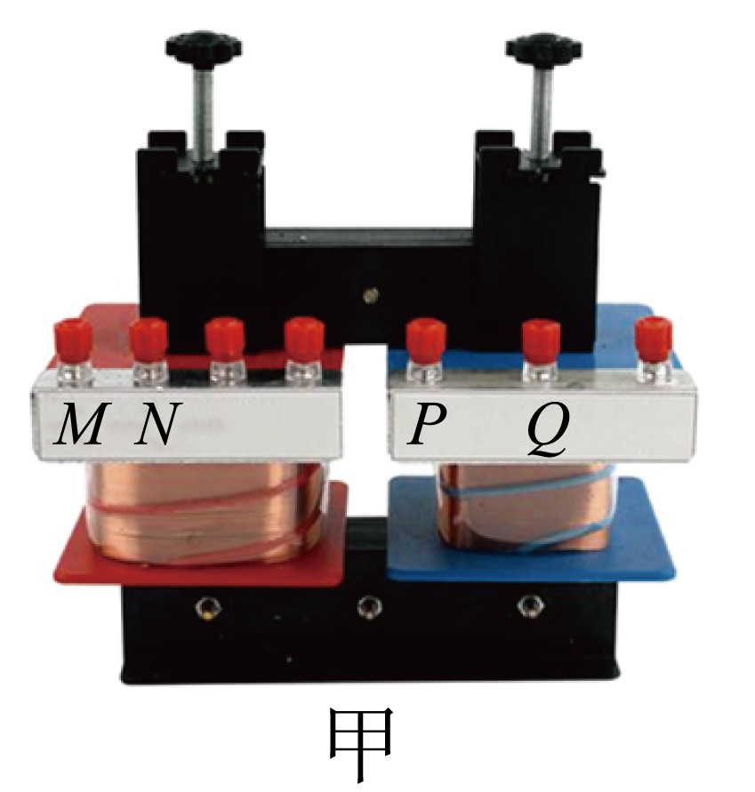
（1）实验室有下列器材：A．变压器、B．开关、导线若干、C．0-40V直流输出电源、D．0-40V交流输出电源、E．多用电表
（2）选用的电源是______（填“C”或“D”）；
（3）为了保证人身安全，所用输入电压不要超过______（填“12V”或“40V”或“220V”）；
（4）该同学将MN端接在所选电源正确位置后，多用电表红黑表笔接在变压器PQ端测量输出电压$U_{PQ}$，调节输入电压$U_{MN}$，得到多组数据；
（5）作出$U_{MN}−U_{PQ}$图像，如图乙所示横、纵坐标的截距分别为a、b，则匝数比$\frac{n_{MN}}{n_{PQ}}=$______（用a、b表示），匝数比$\frac{n_{MN}}{n_{PQ}}$的测量值______真实值（填“大于”或“小于”或“等于”）。
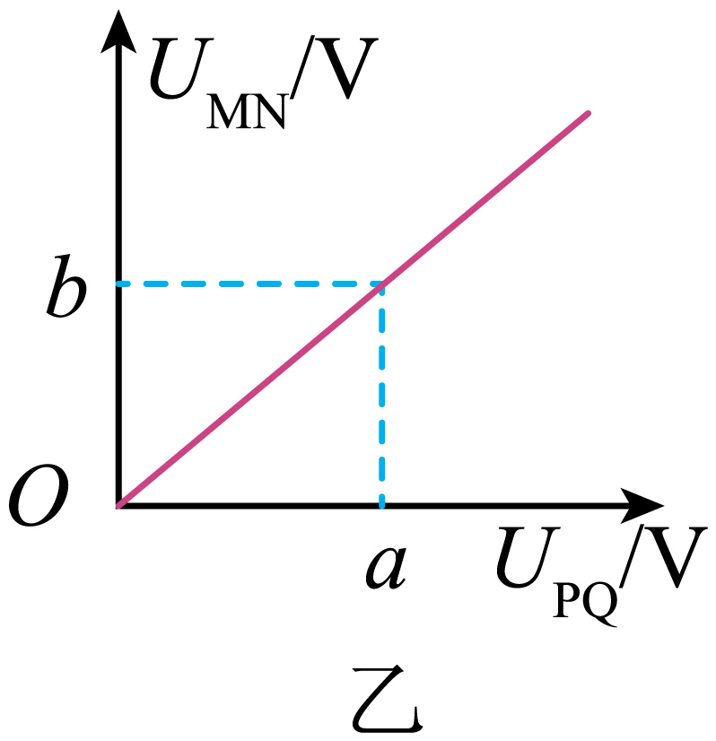
【答案】D 12V $\frac{b}{a}$ 大于 【难度】0.65 【知识点】探究变压器原、副线圈电压与匝数的关系
【详解】（2）[1]变压器的原理是电磁感应，需使用交流电，故选用的电源是0-40V交流输出电源。
故选D。
（3）[2]人体安全电压为$36\text{V}$，为了保证人身安全，所用输入电压不要超过12V。
（5）[3]根据理想变压器原副线圈电压与线圈匝数的关系，匝数比为$\frac{n_{MN}}{n_{PQ}}=\frac{U_{MN}}{U_{PQ}}=\frac{b}{a}$
[4]由于变压器存在漏磁，测得的$U_{PQ}$偏小，匝数比$\frac{n_{MN}}{n_{PQ}}$的测量值大于真实值。

16．在“探究变压器线圈两端的电压与匝数之间的关系”实验中，利用如图可拆式变压器、学生电源和导线进行研究。
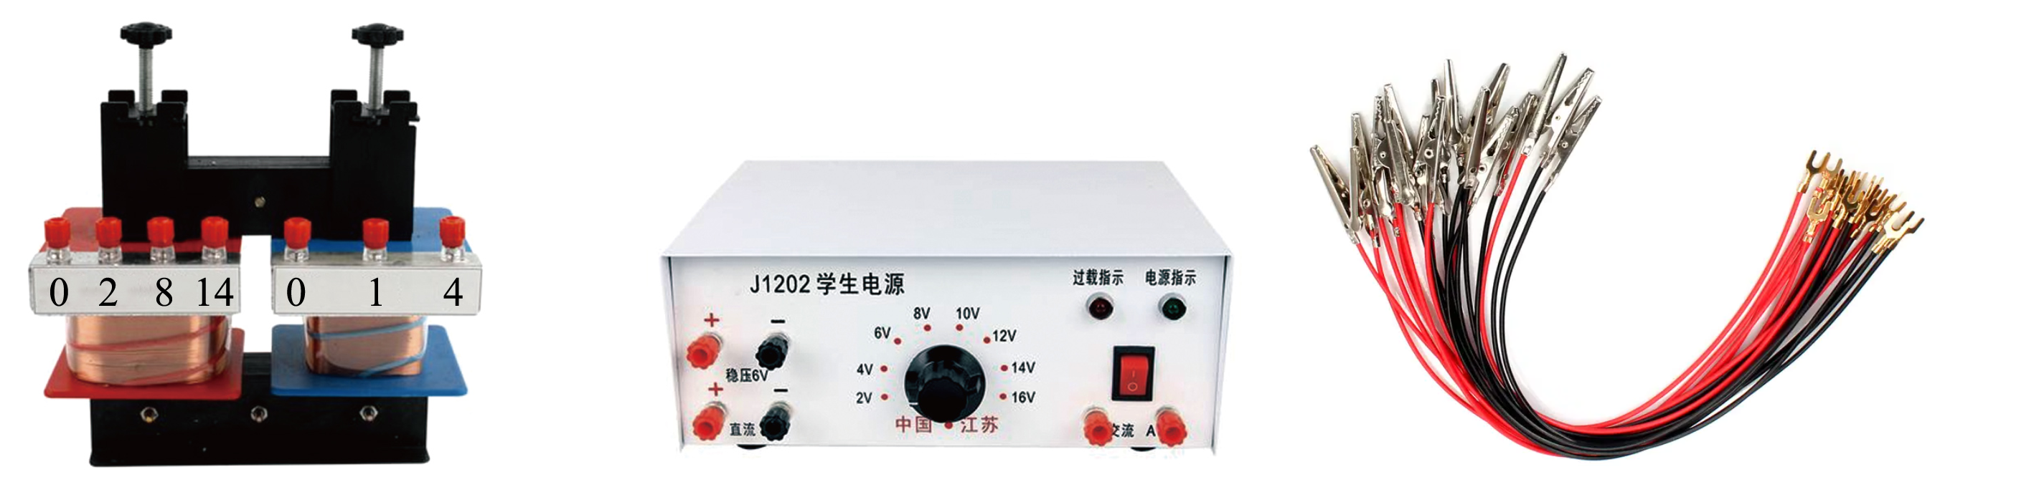
(1)除图中所给器材外，实验还需要的器材是______。
A．直流电流表 B．直流电压表 C．条形磁铁 D．多用电表
(2)观察变压器的结构，其铁芯采用相互绝缘的硅钢片叠成的铁芯代替整块硅钢铁芯，防止铁芯中______过大而导致浪费能量，损坏电器。
(3)小明同学选用变压器原线圈匝数$n_{1}=800$匝和副线圈匝数$n_{2}=400$匝的位置进行实验，并把输入电压调至恒定电压$U_{1}=4\text{V}$，则用合适测电压的装置测得副线圈电压$U_{2}$为______V。
(4)小李同学实验中将原线圈接在交流电源上，将副线圈接在电压传感器（可视为理想电压表）上，观察到副线圈电压$U_{2}$随时间t变化的图像如图所示，在$t_{1}$时刻该同学先断开开关，$t_{2}$时刻再闭合开关，则$t_{1}\sim t_{2}$时间内进行的操作可能是______。
﻿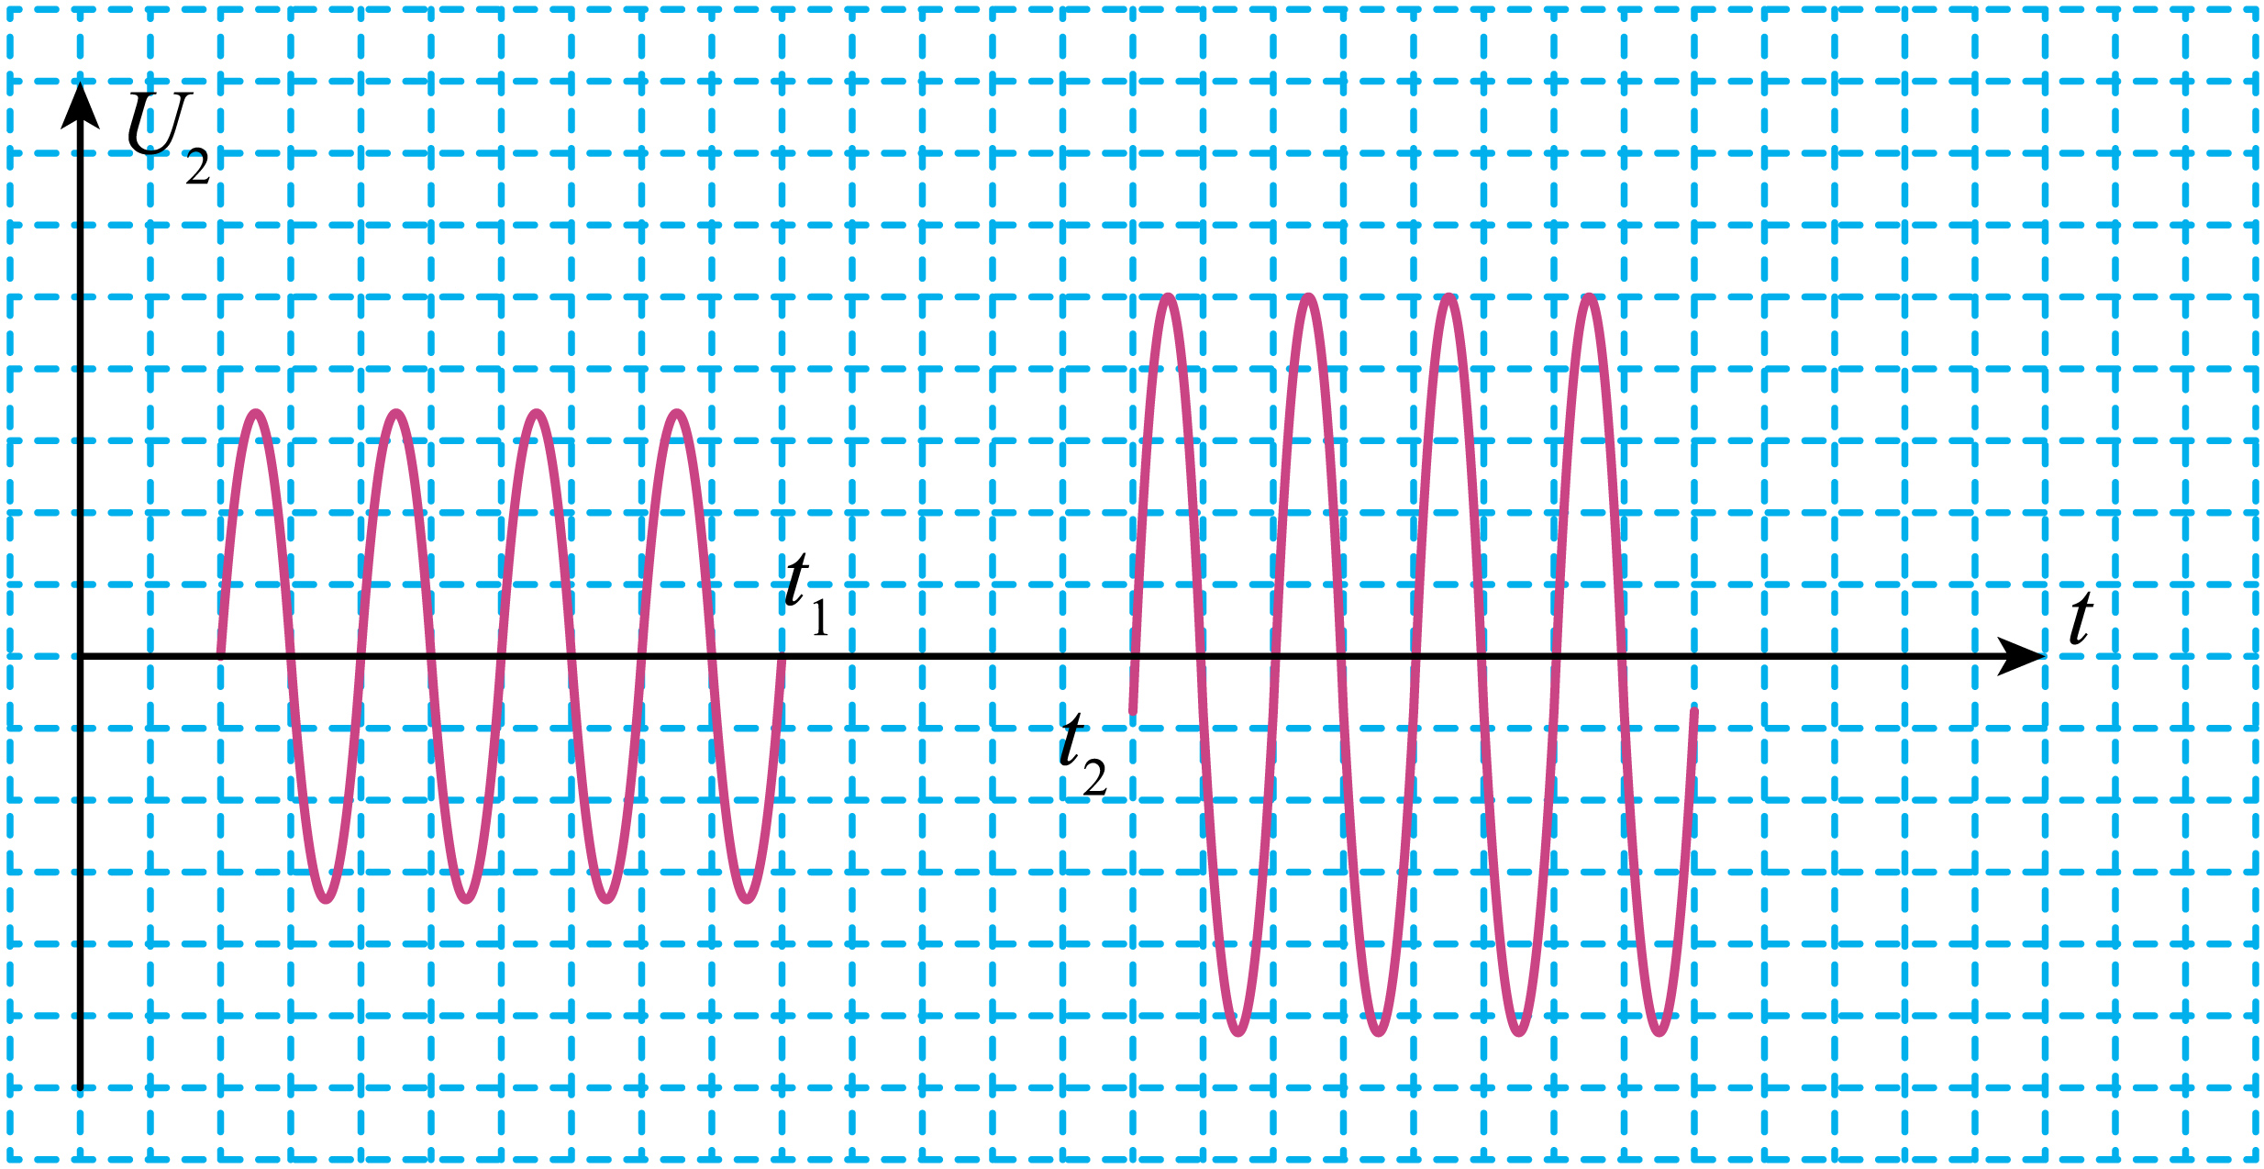
A．拧紧了松动的铁芯 B．增加了交流电源的频率；C．减少了副线圈的匝数 D．减少了原线圈的匝数
【答案】(1)D (2)涡流 (3)0 (4)AD 【难度】0.65 【知识点】探究变压器原、副线圈电压与匝数的关系
【详解】（1）变压器的工作原理是互感，变压器原副线圈中的电流是交流电，测量电压与电流时需要交流电表，可知，除图中所给器材外，实验还需要的器材是多用电表。
故选D。
（2）变压器的铁芯采用相互绝缘的硅钢片叠成的铁芯代替整块硅钢铁芯，防止铁芯中的涡流过大而导致浪费能量，损坏电器。
（3）变压器工作原理是互感，若输入电压调至恒定电压，原副线圈通过的磁通量不变，没有产生互感现象，则测得副线圈电压为0。
（4）B．根据图像可知，$t_{2}$时刻之后，副线圈两端电压的峰值增大，即副线圈两端电压的有效值增大，但是电压的周期没有发生变化，则频率没有发生变化，变压器不改变频率，即交流电源的频率没有发生变化，故B错误；
A．结合上述，副线圈两端电压的有效值增大，若拧紧了松动的铁芯，变压器漏磁减小，副线圈磁通量的变化率增大，副线圈两端电压增大，故A正确；
CD．若没有漏磁与铁损，根据电压匝数关系有，$\frac{U_{1}}{U_{2}}=\frac{n_{1}}{n_{2}}$
可知，若仅仅减少了副线圈的匝数，副线圈电压减小，若仅仅减小原线圈匝数，副线圈两端电压增大，故C错误，D正确。
故选AD。

3.4 电能的输送
3.4 电能的输送：远距离输电的综合计算
17．2023年10月，国内某品牌发布全液冷超级充电桩，可实现“一秒一公里”的充电速度。总电源到充电桩的简化电路图如图所示。已知总电源输出频率为50Hz的正弦式交流电，升压变压器原线圈两端电压$U_{1}=500\text{V}$，输电线的总电阻$r=25\text{Ω}$，降压变压器的匝数比$n_{3}:n_{4}=15:1$，变压器均视为理想变压器。若给汽车充电时该充电桩获得的电压$U_{4}=1000\text{V}$，功率为600kW，下列说法正确的是（ ）
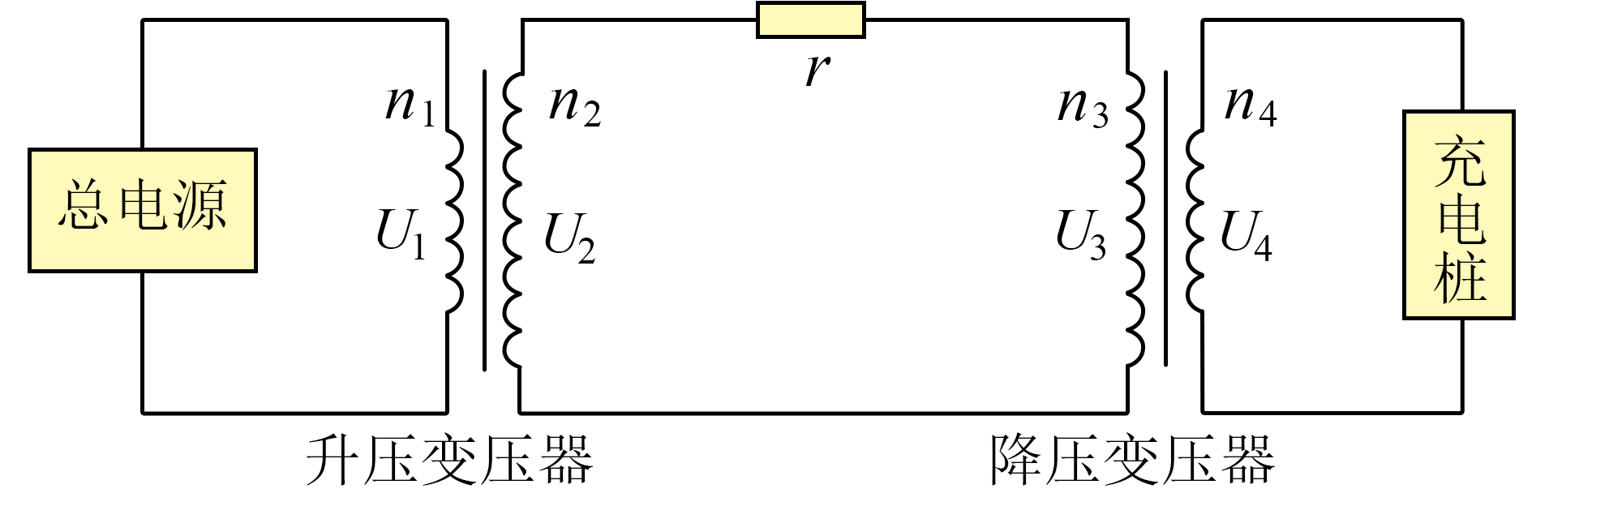
A．流经充电桩电流的最大值为600A；B．输电线的总电阻r消耗的功率为40kW；C．升压变压器副线圈的电压为15000V ；D．升压变压器的匝数比$n_{1}:n_{2}=1:24$
【答案】B 【难度】0.65 【知识点】理想变压器原副线圈的电流关系及其推导、升压变压器和降压变压器、计算输电线路损耗
【详解】A．汽车充电时该充电桩获得的电压$U_{4}=1000\text{V}$，功率为600kW，则流经充电桩电流的有效值为$I_{4}=\frac{P_{4}}{U_{4}}=600\text{A}$
则流经充电桩电流的最大值为$600\sqrt{2}\text{A}$，故A错误；
B．根据降压变压器两端的电流比等于匝数的反比，有$I_{2}=\frac{n_{4}}{n_{3}}⋅I_{4}=\frac{1}{15}×600\text{A}=40\text{A}$
则输电线的总电阻r消耗的功率为$P_{损}={I₂²}_{}^{}r=40\text{kW}$
故B正确；
C．降压变压器的输入电压为$U_{3}=\frac{n_{3}}{n_{4}}U_{4}=15×1000\text{V}=1.5×{10}^{4}\text{V}$
则升压变压器副线圈的电压为$U_{2}=U_{损}+U_{3}=I_{2}r+1.5×{10}^{4}\text{V}=1.6×{10}^{4}\text{V}$
故C错误；
D．升压变压器的匝数比$\frac{n_{1}}{n_{2}}=\frac{U_{1}}{U_{2}}=\frac{500}{16000}=\frac{1}{32}$
故D错误。
故选B。

18．风力发电是一种绿色环保的发电方式，我市佛冈县近年来大力发展风力发电。若一风力发电装置的输出功率为$P=100\text{kW}$、发电机的输出电压$U_{1}=250\text{V}$，经变压器升压后用总电阻$R_{线}=7.5Ω$的输电线向远处输电，在用户处的降压变压器输出电压$U_{4}=220\text{V}$。若升压变压器与降压变压器的匝数比满足$\frac{n_{1}}{n_{2}}=\frac{n_{4}}{n_{3}}$，则以下说法正确的是（ ）
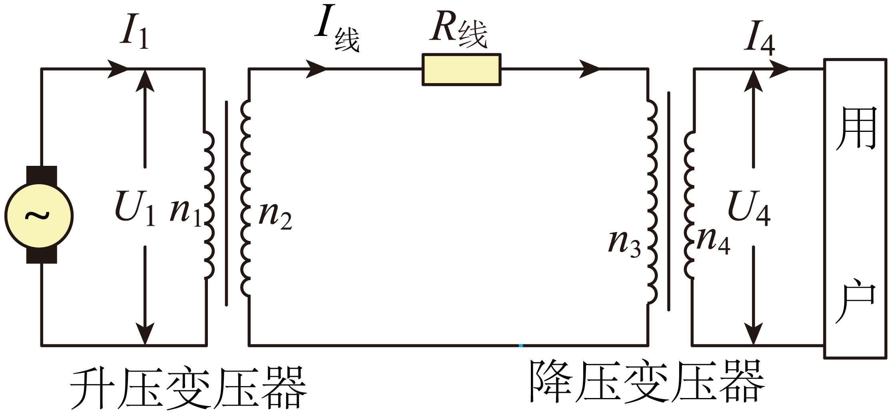
A．降压变压器输出的电流$I_{4}=40\text{A}$；B．输电的效率为88%；C．输电线损失电压$ΔU=300\text{V}$；D．升压变压器的匝数比为$\frac{n_{1}}{n_{2}}=\frac{1}{12}$
【答案】BC 【难度】0.65 【知识点】升压变压器和降压变压器、计算输电线路损耗
【详解】设$\frac{n_{1}}{n_{2}}=\frac{n_{4}}{n_{3}}=k$，则有$I_{1}=\frac{P_{1}}{U_{1}}=400\text{A}$
对升压变压器有$\frac{I_{1}}{I_{线}}=\frac{n_{2}}{n_{1}}=\frac{1}{k}$$\frac{U_{1}}{U_{2}}=\frac{n_{1}}{n_{2}}=k$
对降压变压器，有$U_{3}=U_{2}−I_{线}R_{线}$$\frac{U_{3}}{U_{4}}=\frac{n_{3}}{n_{4}}=\frac{1}{k}$
联立各式解得
$k=\frac{1}{10}$，$I_{线}=40\text{A}$，$U_{2}=2500\text{V}$，$U_{3}=2200\text{V}$
A．根据降压变压器的电流关系可知$I_{4}=\frac{n_{3}}{n_{4}}⋅I_{线}=\frac{I_{线}}{k}=400\text{A}$
故A错误；
B．输电的效率为$η=\frac{I_{4}U_{4}}{P}×100\%=88\%$
故B正确；
C．输电线损失电压为$ΔU=I_{线}R_{线}=300\text{V}$
故C正确；
D．升压变压器的匝数比为$\frac{n_{1}}{n_{2}}=k=\frac{1}{10}$
故D错误。
故选BC。

